
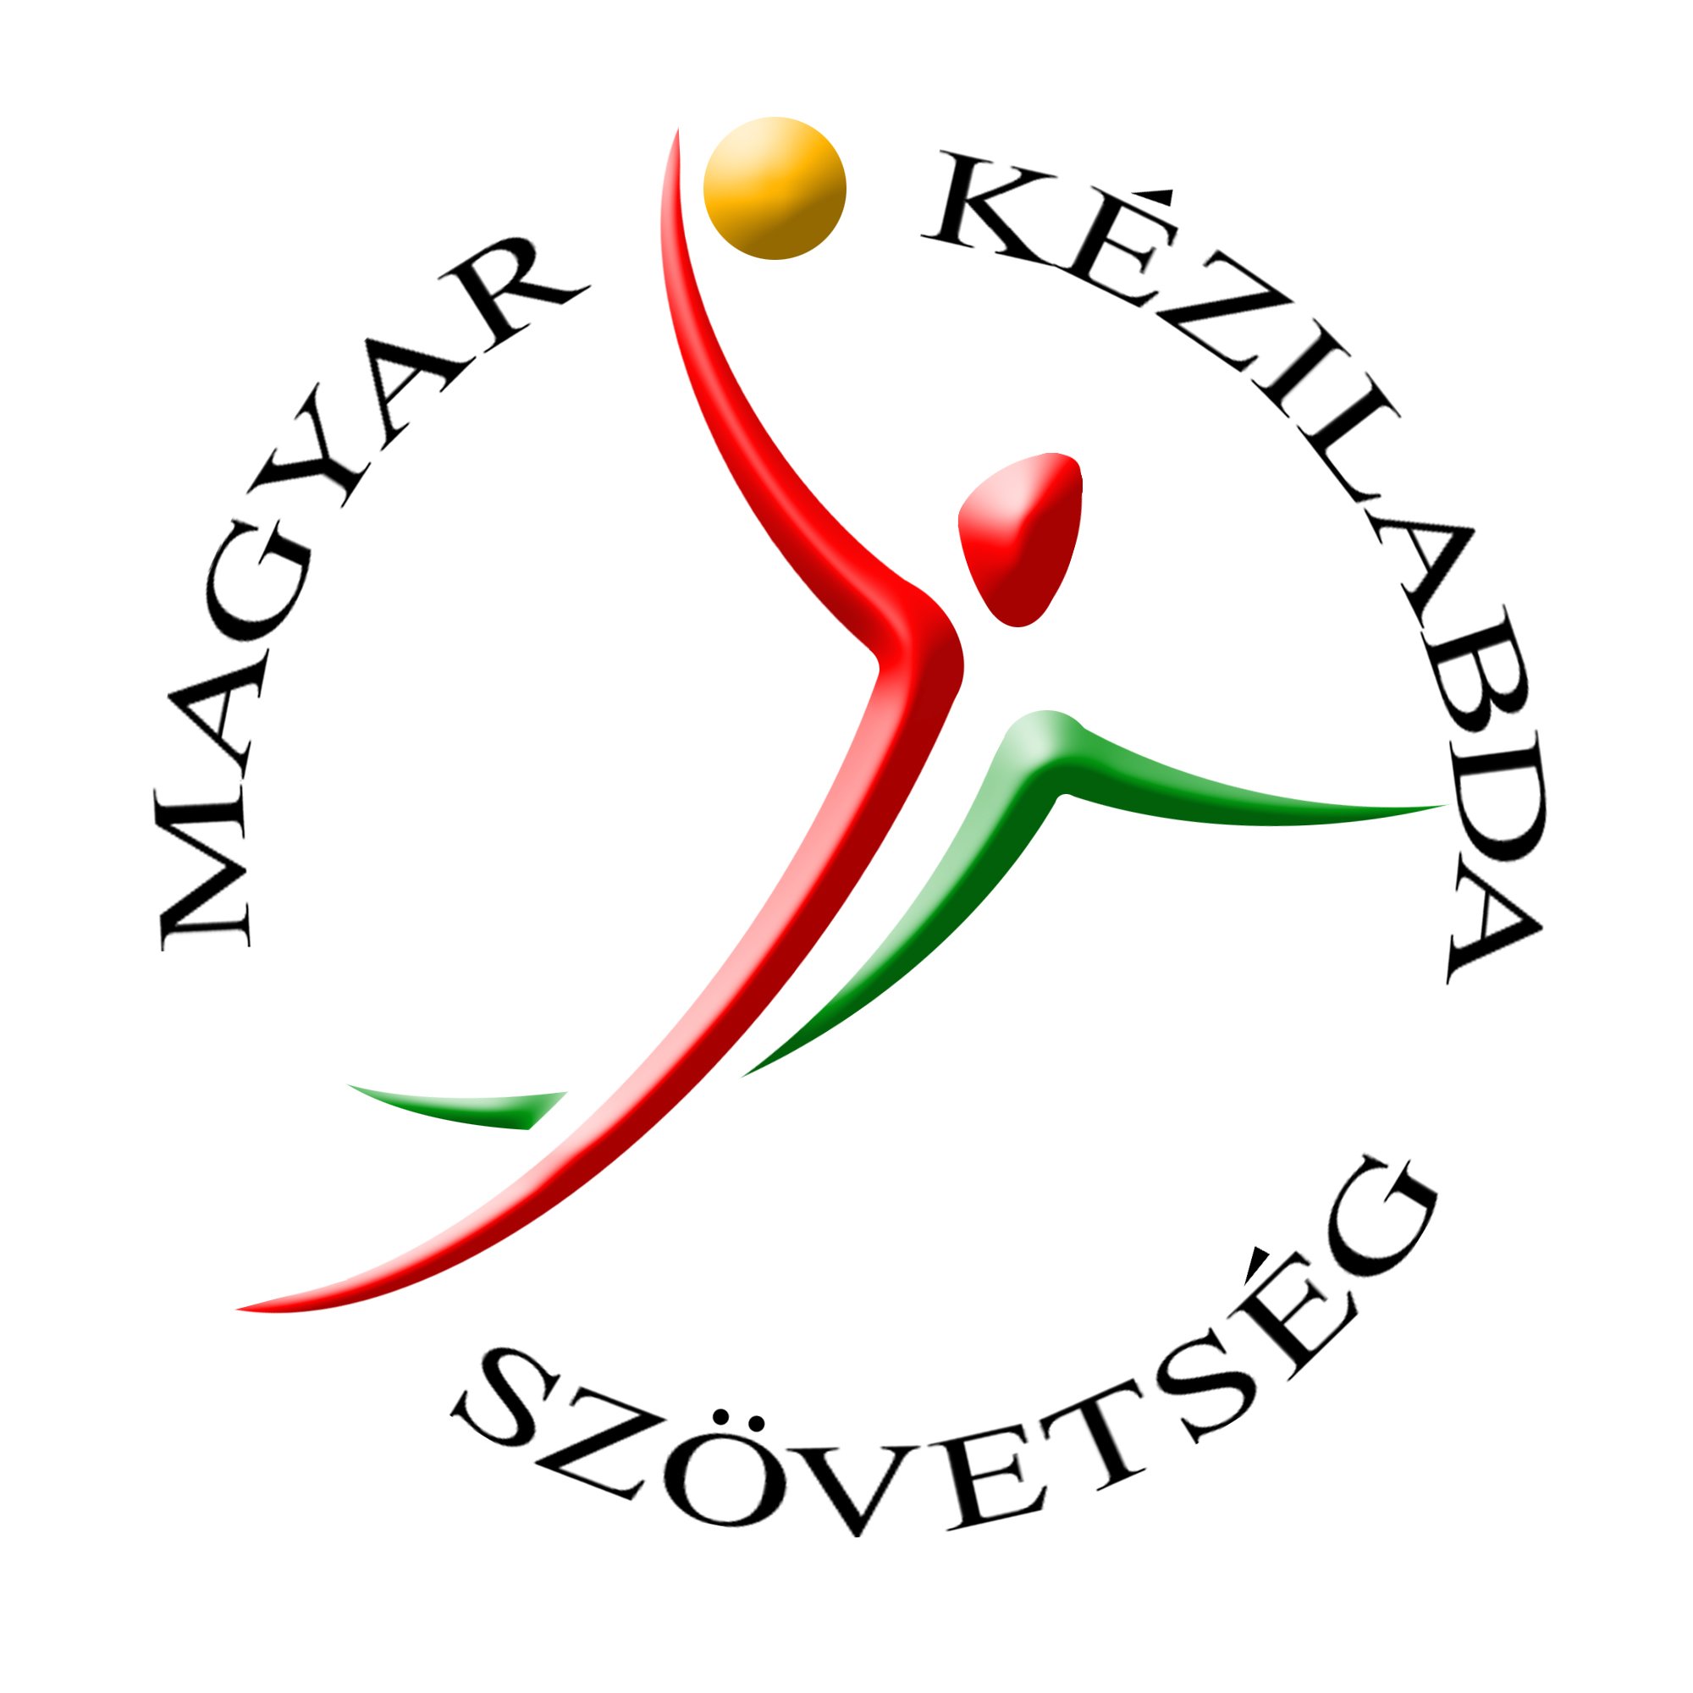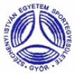

MEFOB Kézilabda Döntő
2015.

VERSENY DOKUMENTÁCIÓ

MEFOB Kézilabda Döntő 2015.
A verseny  - megnevezése: | női/ férfi kézilabda döntő
- célja: | hogy eldöntse „Magyarország 2014/2015. tanévi Egyetemi-és Főiskolai Bajnoka” címeket, a hallgatók körében népszerűsítse a sportágat, elősegítse a további nemzetközi versenyekre történő kiválasztást.
- rendezője: | Széchenyi István Egyetem Sportegyesülete
- helyszíne: | Széchenyi István Egyetem, Győr, Egyetem tér 1.
- versenybizottsága: | Bartha Zsolt a MEFS szakreferense,  Juhász István az MKSZ szakmai igazgatója,  Auer Károly a SZESE kézilabda szakosztályának menedzsere
- időpontja és időbeosztása: | 2015. május 18-19.  2014. 05. 18.  8.00 1. férfi mérkőzés,  9.30 1. női mérkőzés  majd felváltva követik egymást a mérkőzések  19 órától sportolók, kísérőik és az intézmények vezetői részére szabadidős program.  2014. 05. 19.  8.30 – 12.30-ig mérkőzések,  13.30-tól Eredményhirdetés
- résztvevői: | A döntőbe jutott 4 női és 4 férfi csapat.  Az előmérkőzéseket követően a döntő csapatait azonnal közzé teszik a szervezők a http://tsk.sze.hu/mefob-gyor címen elérhető honlapjukon. A Versenybizottság a döntőbe jutott csapatok tagjait is ellenőrzi, hogy  - a nevező intézménynek beiratkozott hallgatója-e? (nappali-, távoktatási-, esti-, levelező-, vagy doktorandusz-képzésben), vagy végzett hallgató esetében  - az adott intézményben kapott végbizonyítványa  (abszolutóriuma) 2014-ben kelt-e?  - esetleg a nevező intézménynek külföldi hallgatója, hivatalos cserekapcsolat alapján szervezett részképzés keretében?
- díjai: | Az I. – III. helyezett csapatok kupát érmet és oklevelet,  a IV. helyezett csapatok oklevelet kapnak.  Külön díjasok – legjobb kapus, legtöbb gólt lövő játékos, legtechnikásabb játékos, legjobb edző
Kapcsolattartó: | Kovácsné Gyenesei Anita gyenesei@sze.hu
Egyéb információ: | http://tsk.sze.hu/mefob-gyor
Szállás: | Az egyetem Hegedűs Gyula Kollégiumában (Egyetem tér 1.)  elfoglalható: május 17-én 18 órától azoknak, akik 2 éjszakára kérnek elhelyezést, a 18-án érkező csapatoknak délelőtt 8-10-ig.  A szobákat május 19-én reggel 9-ig kell elhagyni.
Étkezés: | A Széchenyi étteremben, Győr, Egyetem tér 1.
Részvételi költség: | bruttó 6 300 Ft/fő  Részletesebb kalkuláció a rendezvény honlapján. A megrendelések határideje 2015. 04.30.
Technikai értekezlet: | Technikai értekezlet 2015. 05. 17-én 18.00 órakor a Hegedűs Gyula Kollégium Csanádi termében
Szabályok: | MKSZ játék és versenyszabályok
Igazolások: | Felhívjuk minden csapatvezető figyelmét, hogy 04.30-ig e-mailben excell formátumban kell a kapcsolattartónak elküldeni csapatuk névsorát születési évvel együtt, melyen tüntessék fel a diákigazolvány számot is. A hallgatók jogviszonyát a tanulmányi osztály által kiállított igazolással kell bizonyítani.  A versenyzőknek érvényes sportorvosi igazolással kell rendelkezniük!
Jó versenyzést kívánunk mindenkinek!!!
Győr, 2015. április 3.

Szervezők

